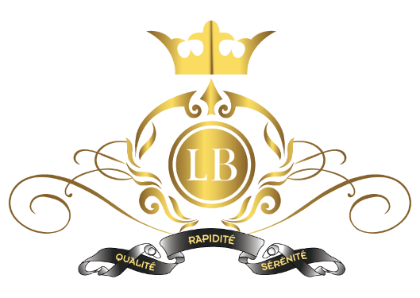

POUR TOUTE RECLAMATION VEUILLEZ ADRESSER UN eMAIL a :

« autoecoleleaderboost@gmail.com »

Ou

NOUS NOUS ENGAGEONS A VOUS REPONDRE SOUS 72 HEURES.